弹珠游戏机使用说明（线上线下）
本文以机器的线下使用说明为主。线上使用请参照 弹珠机主板对接协议_***.doc (***表示版本号)

目录
1. 机器介绍 1
2. 机器设置说明（线下用） 1
3. 线下游戏说明 2
4. 线上游戏说明 3
5. 故障排除，错误代码解析 3
6. 其他 4

机器介绍
弹珠机起源于20世纪初的日本，是一款专为儿童设计的游戏机。目前市面一般分为手动弹簧发射和机械式发射两种，本机器采用机械式发射，并在主板设计中同时兼容了线上线下使用。

机器设置说明（线下用）
机箱内部主板右上角有三个黑色的小按钮，分别是机器的“设置键”、“-”键、“+”键，通过这三个按键可查看并播放投币金额及修改各项游戏参数,如单独按下“-”键、“+”键可设置音乐声音大小并且数码管上会显示当前音量大小。请在无人游戏状态下修改游戏参数。
每按一下设置键。均有相应的语音提示，此时按“-”键、“+”键可更改游戏参数，并且6秒钟后自动保存并退出设置状态，具体设置流程如下：
● 按第1次设置键，机器会自动报出当前营业额，同时机器前面的数码管会显示对应的数。（营业额范围：0 — 999999999 ）
● 按第2次设置键，可设置几币一玩最小值，（语音提示：几币一玩最小值设置）此时按“-”键、“+”键可更改游戏参数。（范围 1-9）
● 按第3次设置键，可设置几币一玩最大值，（语音提示：几币一玩最大值设置）此时按“-”键、“+”键可更改游戏参数。（范围 几币一玩最小值 - 9）
● 按第4次设置键，可设置彩票比率，（语音提示：彩票比率设置）此时按“-”键、“+”键可更改游戏参数。（范围 5 - 100）
● 按第5次设置键，可设置游戏难度，（语音提示：游戏难度设置，数字越小，游戏相对越难）此时按“-”键、“+”键可更改游戏参数。（范围 0 - 9）
● 按第 6次设置键，可设置摇晃报警系数，（语音提示：摇晃报警系数设置，数字越小越容易报警，零代表关闭报警）此时按“-”键、“+”键可更改游戏参数。（范围 0 - 9）
● 按第7次设置键，可设置机器空闲时是否播放音乐，（语音提示：空闲时是否播放音乐，1 代表播放）此时按“-”键、“+”键可更改游戏参数。选择1则机器每隔2分钟播放一首歌曲，达到吸引玩家的效果。（范围 0 - 1）
● 同时长按下“-”键、“+”键（大概2秒钟）恢复出厂设置。（机器语音提示：初始化成功）

注意2：为了您和他人的利益，请在退出设置前仔细确认你的设置数值！！！

线下游戏说明
1、投币（大于等于“几币一玩最小值”）即可开始游戏；投币值大于最大押分数时，则该局使用最大押分数，多余的币数保留在机器上，可作为下一局的押分。
2、按下开始即可发射，开始按钮按下时间越长拉杆力度越大。
在第一次按下发射的同时，轨道上亮灯的数量与位置、中奖的倍率也会确定（数码管上相应倍率的灯会亮起），以及停止该局的押分（可继续投币，但不计入该局押分）。
3、当珠子没被射出轨道，则可在2秒后继续按发射按钮。
4、若珠子射出轨道，然后自然下落，打中亮灯的轨道，即可获奖，若没打中亮灯轨道，则为不获奖。
5、如果获得大奖，则会有一小段的大奖效果展示。
6、如有出彩票，需等彩票出完，才能下一局。

游戏例子：比如投入币数为 1 , 彩票比率设置为 30， 那么游戏主板上数码管分别显示 2*1*30，3*1*30，
4*1*30，5*1*30（中奖彩票数=游戏倍数×投币数×彩票比率）。按下开始按钮，对应亮灯的数码管就是游戏中奖的彩票数（其中5个数码管的位置为最大倍数，最大中奖彩票数=（6到12倍中一个数）×投币数×彩票比率）。

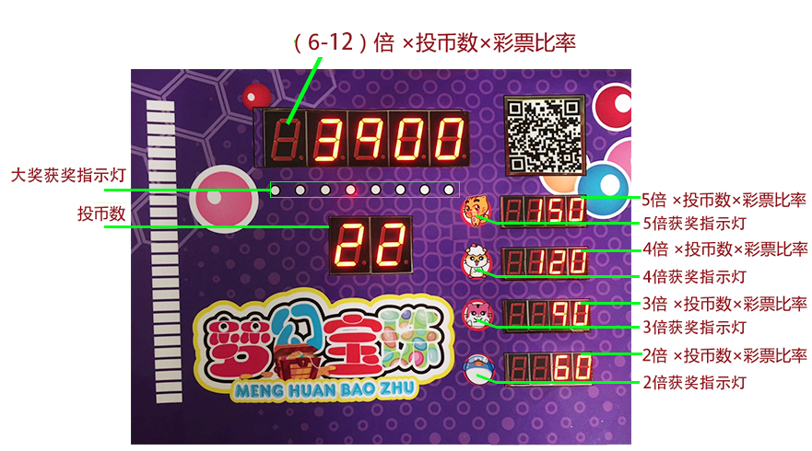

线上游戏说明
请参考 弹珠机主板对接协议_***.doc (***表示版本号)
线上的一些对接注意事项，也一并参考上述文件。

故障排除，错误代码解析

报警代码 | 代码含义 | 报警现象 | 解决方法
E1 | 彩票器故障 | 数码管显示：E1 | 1、是否有人为设置彩票器的常开/常闭，设置过则需要重启机器。  2、请检查彩票器接线是否松动。  3、更换彩票器。
E2 | 彩票器没有彩票 | 数码管显示：E2 | 1、关闭机器电源，给机器添加彩票，重新启动机器即可。
E3 | 投币器故障 | 数码管显示：E3  语音提示：投币器故障 | 1、重启机器，投入硬币，看是否投币有效，如无效请更换投币器。
E4 | 摇晃报警 | 数码管显示：E4  语音提示：小朋友 请你不要摇晃机器哦 | 1、请检查机器是否有放平或者人为摇晃。  2、更换摇晃感应器。
E5 | 中奖感应器故障 | 数码管显示：E5  语音提示：中奖感应器故障 | 1、请检查玻璃板下的接收板是否有异物挡住，发射板排线以及游戏板下接收板排线是否松动。  2、更换玻璃板下发射板。  3、更换游戏板下接收板。
E6 | 步进电机板通信故障 | 数码管显示：E6 | 1、请检查步进马达控制板与主板的通讯线是否松动。2、更换步进马达控制板。
E7 | 弹珠卡住故障 | 数码管显示：E7  语音提示：弹珠卡住故障 | 1、拆开玻璃盖取出弹珠，重启机器即可。
E8 | 数据储存故障 | 数码管显示：E8  语音提示：数据储存故障 | 1、更换主板上元器件（U6）。  2、如还未解决问题，更换游戏机主板。
E9 | 步进电机故障 | 数码管显示：E9 | 1、请检查步进马达控制板复位开关线是否松动。  2、请检查步进马达控制板电机驱动线是否松动。  3、更换步进马达控制板。  4、更换步进马达。

机器到场地后，需要重设摇晃平衡度，操作如下：开机后，按一下主板上的设置键即可。

其他
- 未投币，按发射键无效，语音会提示投币。
- 投币后，长按发射键，超时未释放，会自动发射。

